
PROYECTO TIENDA ONLINE


FALAGÁN GOMILA, Josep

6 DE OCTUBRE DE 2025
2N DAW
DIW – DWEC – DWES

Contenido

MARCA Y LOGOTIPO 2
¿Qué es Shift & Go? 2
Logo(s) y paleta de colores 2
Logo principal 3
Logo pequeño 3
Logo alargado 4

FUENTES Y ESTILO 5
Roboto y Alexandria 5
Muestras de botones y formularios 6

DISEÑO DE LA PÁGINA WEB (WIREFRAMES) 7
Homepage - Mobile 7
Homepage - Tablet 8
Homepage - Desktop 9
Product detail - Mobile 10
Product detail - Tablet 11
Product detail - Desktop 12
Shopping cart - Mobile 13
Shopping cart - Tablet 14
Shopping cart - Desktop 15
Checkout – Mobile 16
Checkout - Tablet 18
Checkout - Desktop 20

ANOTACIONES SOBRE FORMATOS 23
Reglas de espacio 23
Directrices de imágenes 23

MARCA Y LOGOTIPO

¿Qué es Shift & Go?
La idea de esta tienda de zapatillas nace de mi propia fijación por el baloncesto y las ganas de mantener este proyecto relacionado con este mundo. El producto se basará en las principales marcas que producen calzado para este deporte, sirviendo tanto para practicarlo como para vestir de calle.

Las marcas que estarán presentes son Adidas, Converse, Jordan, New Balance, Nike, Puma, Reebok y Under Armour, contando todas y cada una de ellas con modelos diseñados por grandes jugadores actuales y del pasado, que sin duda son el gran reclamo de este tipo de productos.

Respecto al nombre, este deriva de un movimiento habitual en el baloncesto como son los cambios de dirección (“Shift”) que realiza un jugador mientras bota el balón, tratando de driblar a su defensor para generarse espacio o irse por velocidad y generar ventajas o anotar con mayor facilidad. Algo muy reconocible en figuras de grandes marcas como Michael Jordan (Jordan), Allen Iverson (Reebok), Kobe Bryant (Nike), Stephen Curry (Under Armour) o Shai Gilgeous-Alexander (Converse).

Logo(s) y paleta de colores

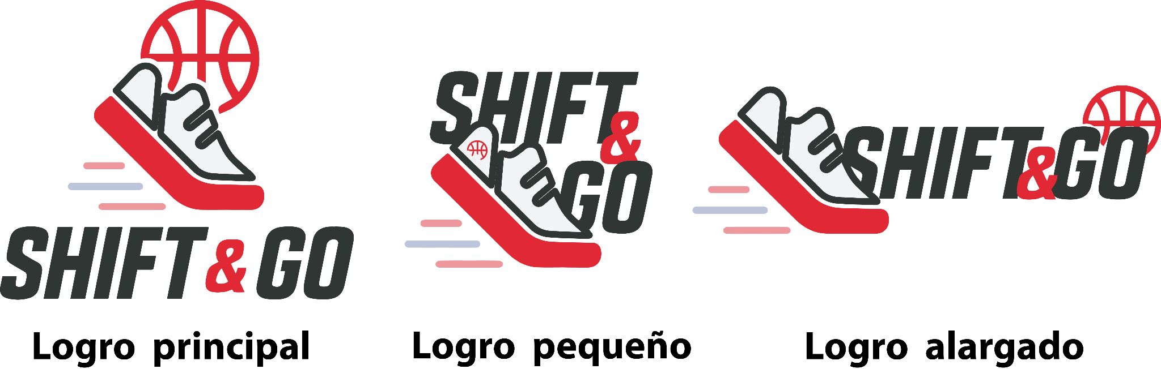
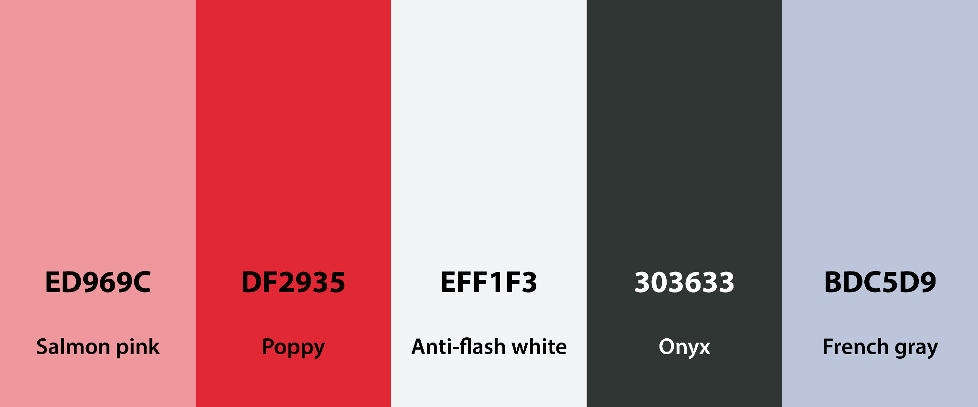
Los tres principales colores de la marca son tres versiones del rojo (Poppy), del blanco (Anti-flash white) y del negro (Onyx). El primero será el color más destacado, el que dé algo de identidad a la marca, mientras que los otros dos son variantes que rehuyen del blanco y negro puros y que suelen ser esenciales en cualquier página web. Mientras, el Salmon Pink y el French Gray ofrecen colores más atenuados para tratar de suavizar y dar contraste.

Con esto decidido, se pudo poner en marcha la preparación del logo, pensando en todas sus posibles variantes y en cómo combinaría con distintos fondos.

Logo principal
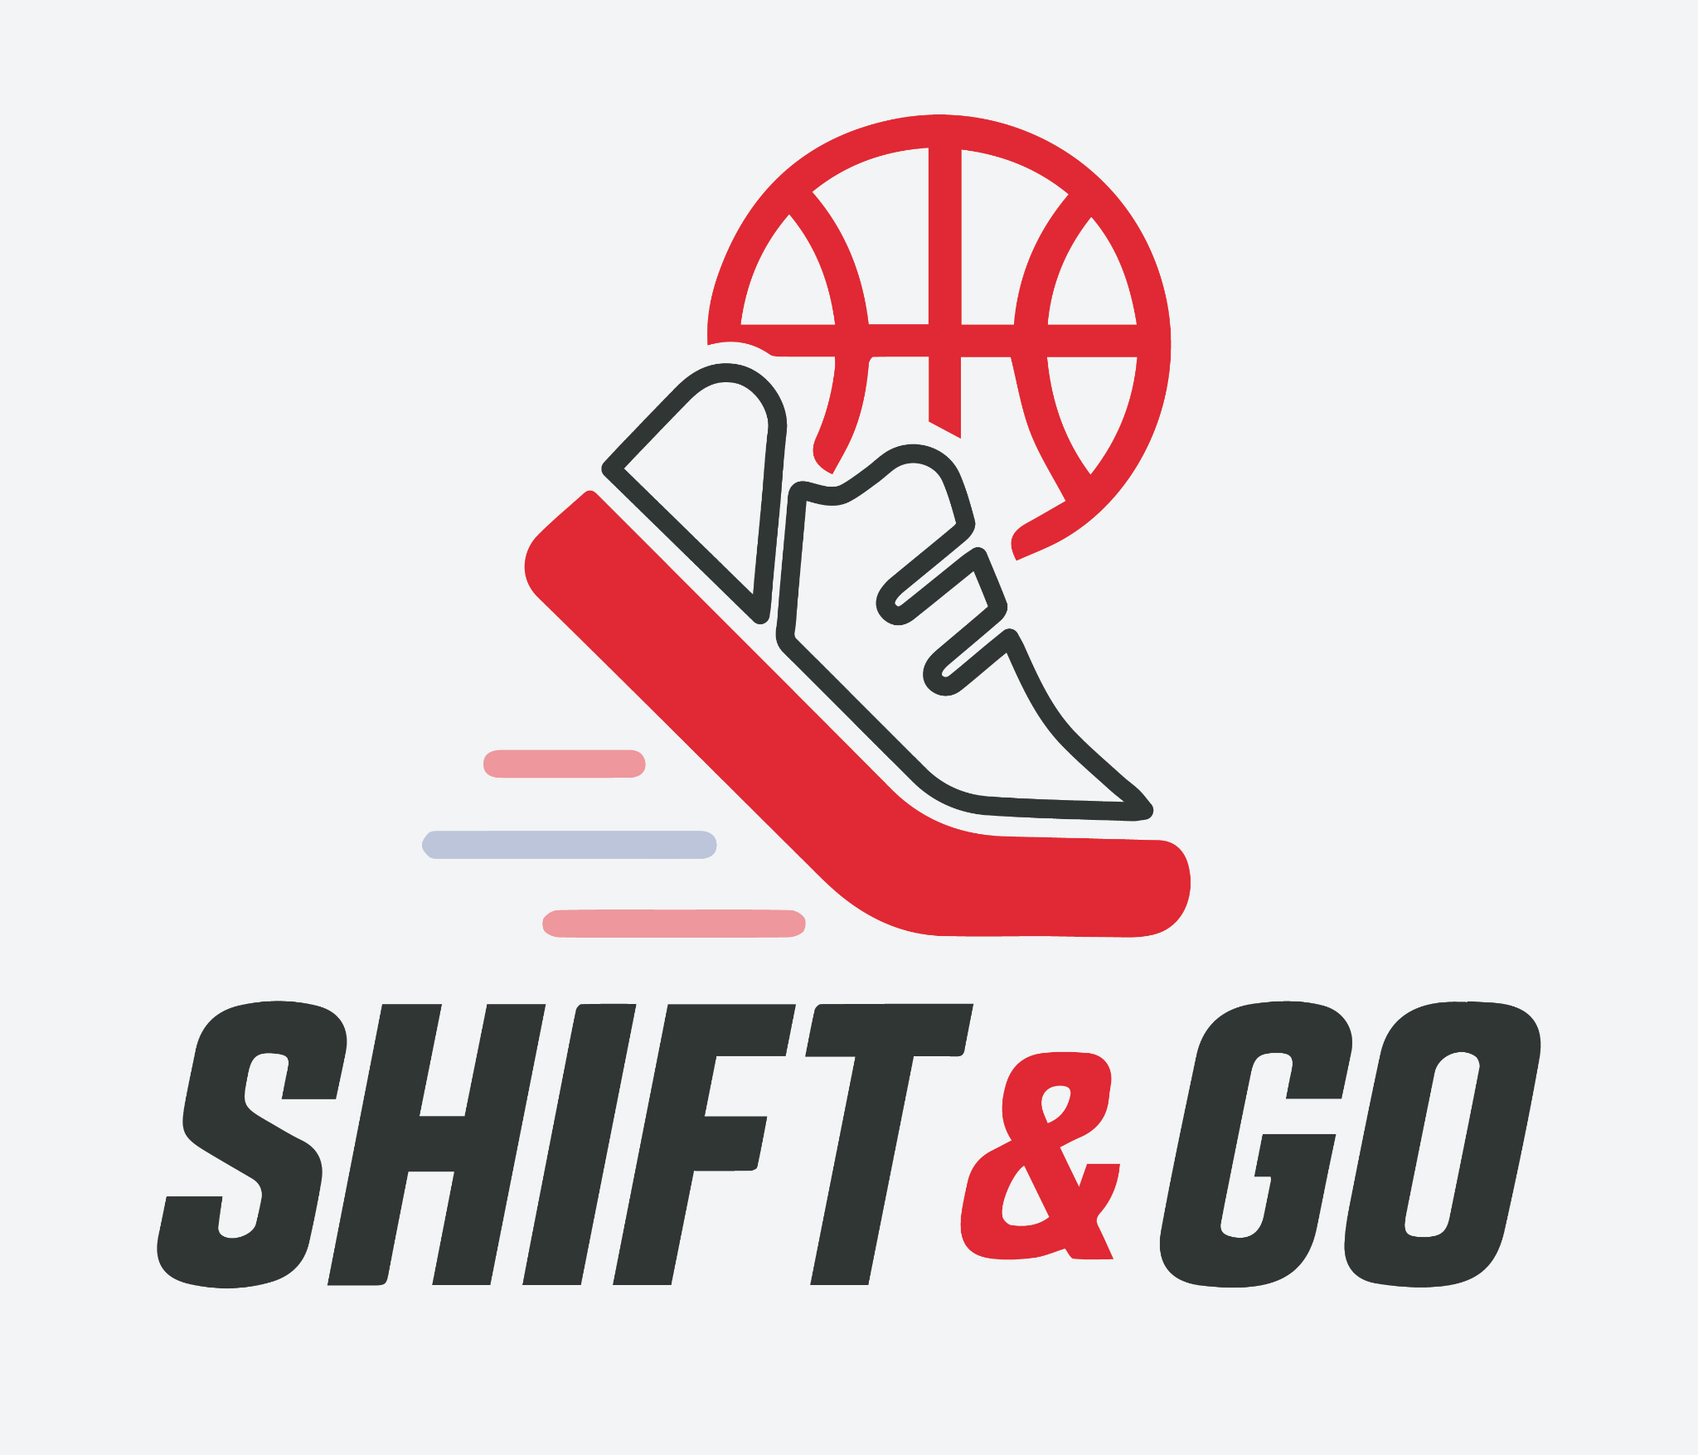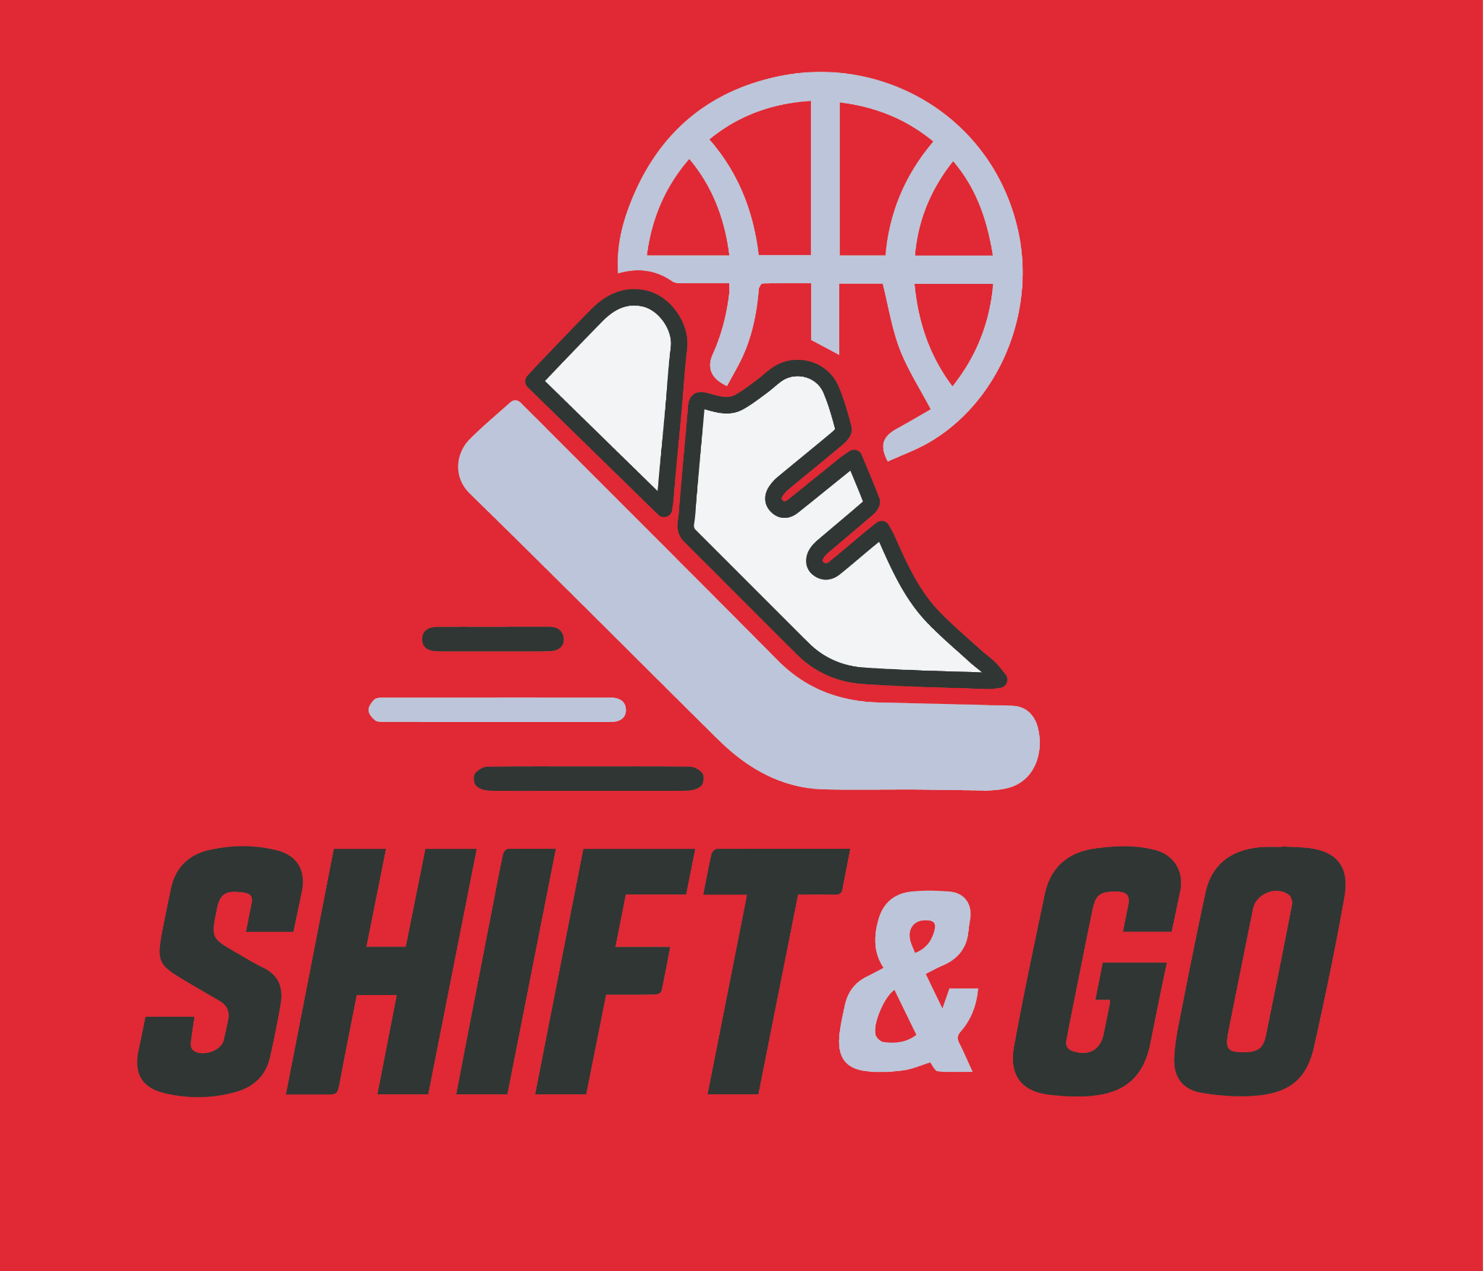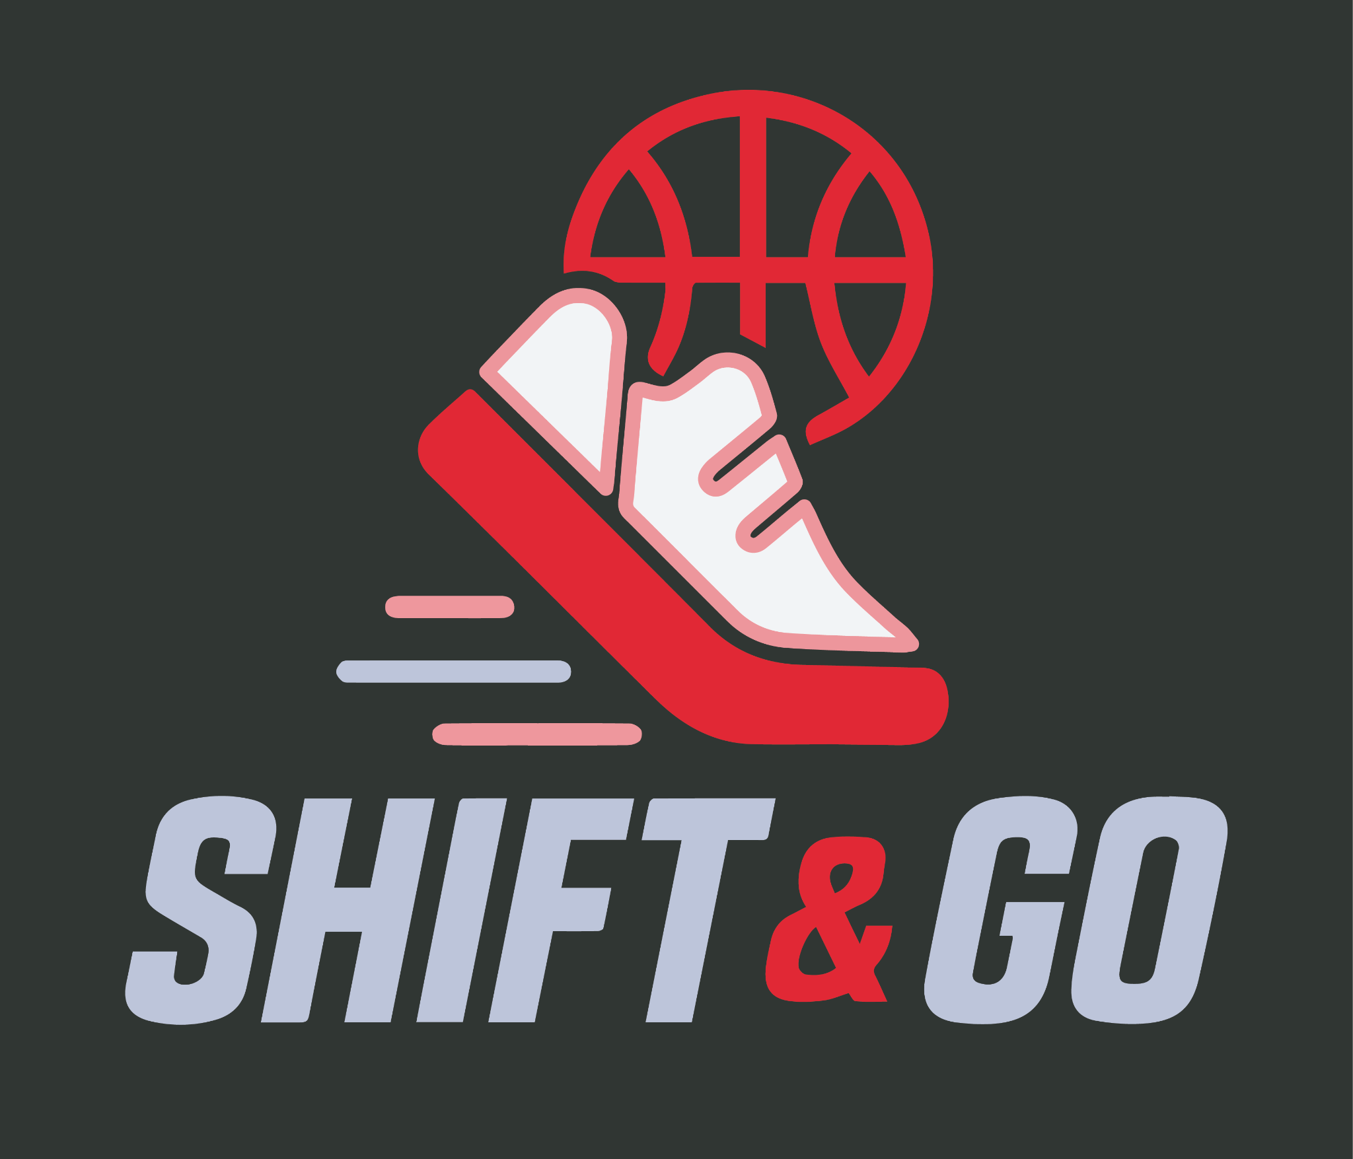
Este sería el logo de mayor tamaño. Con una estructura triangular, el nombre de la marca hace base sobre la que se sostiene la zapatilla, acompañada de tres líneas para dar una ligera sensación de movimiento asociado al término “Shift”, anteriormente explicado. Por último, un balón coronaría en señal de que, efectivamente, aquí encontrarás zapatillas de baloncesto.

Logo pequeño
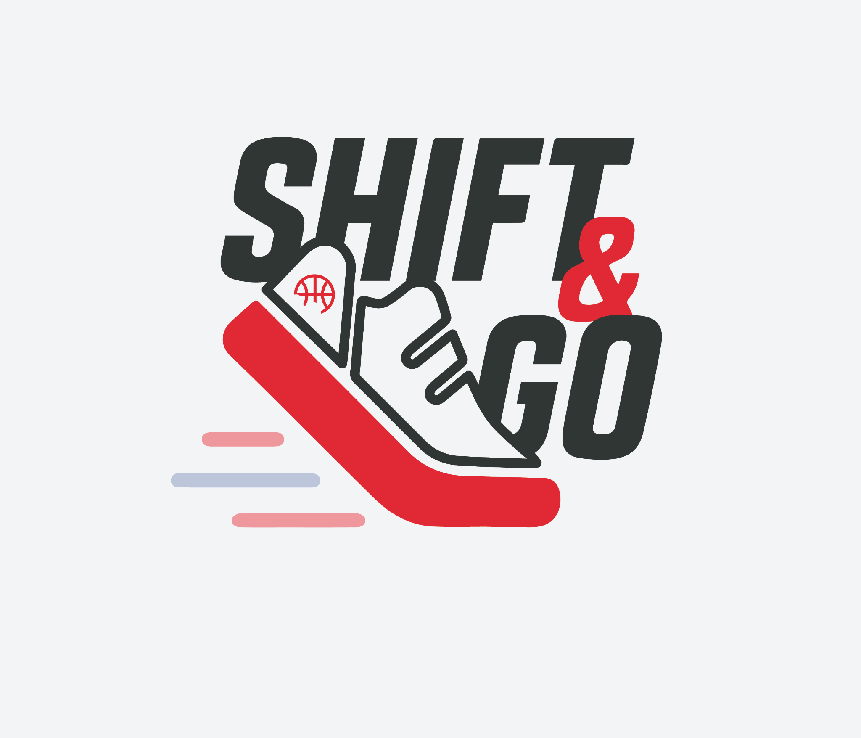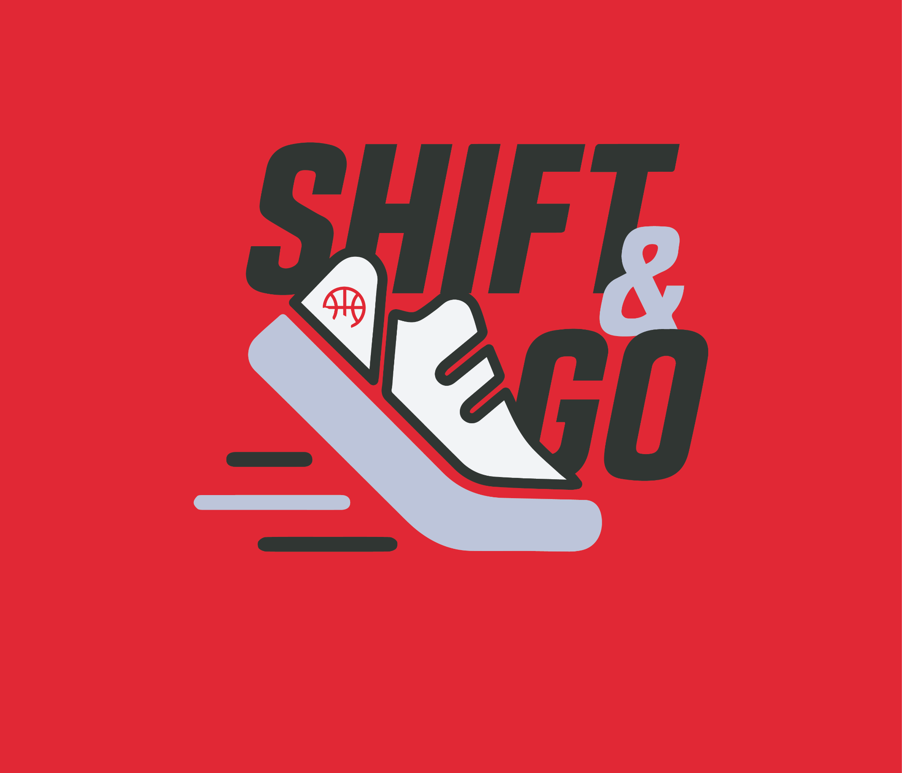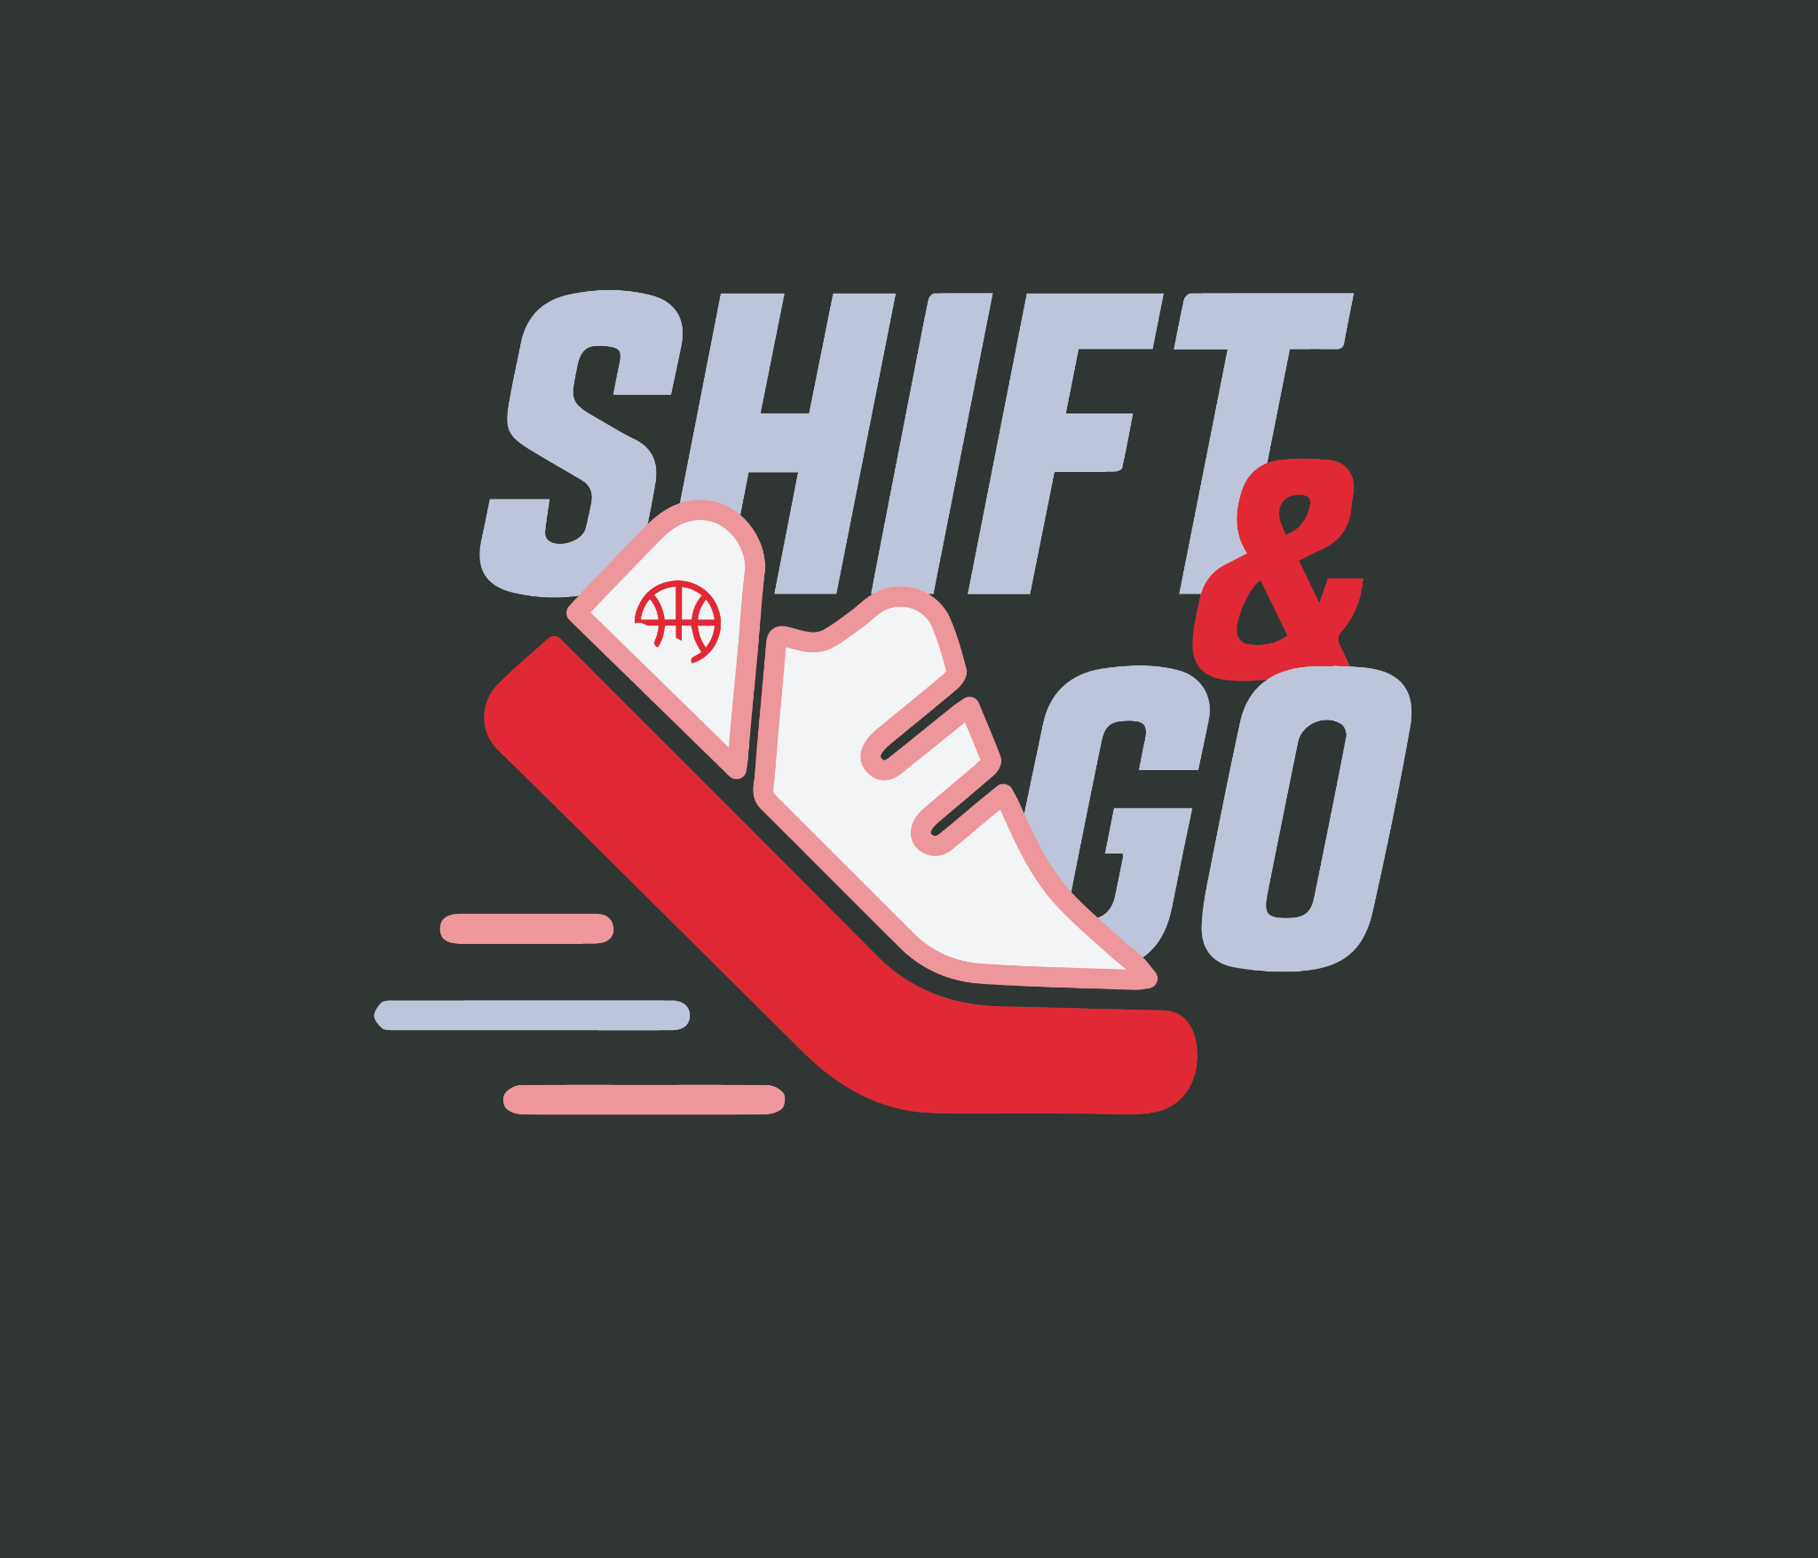
Tratando de elaborar una relación de aspecto 1:1, este logo podría utilizarse para espacios más reducidos. El elemento central sigue siendo la zapatilla, que pasa a incluir la silueta del balón en su interior, imitando la posición que suelen llevar los logos de las marcas. Mientras, el nombre de la marca mantiene su protagonismo, ligeramente por detrás de la zapatilla y con sus tres palabras sobrepuestas discretamente para dar cierta sensación de profundidad.

Logo alargado
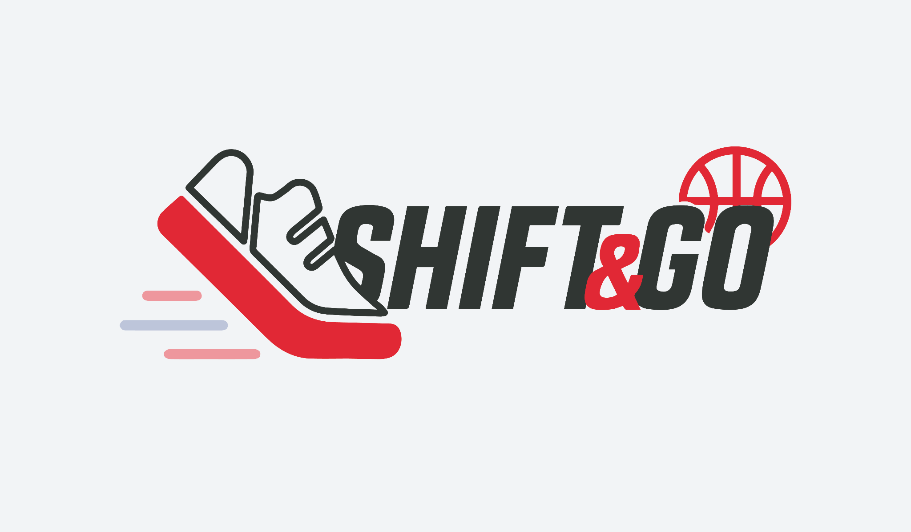
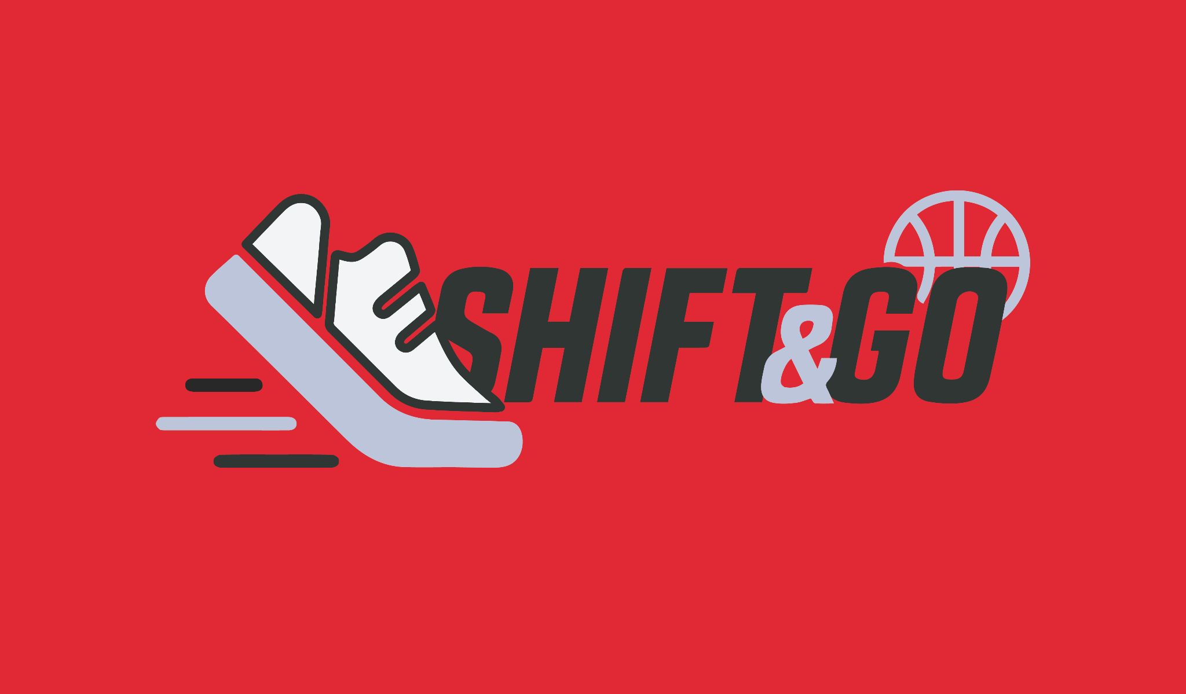
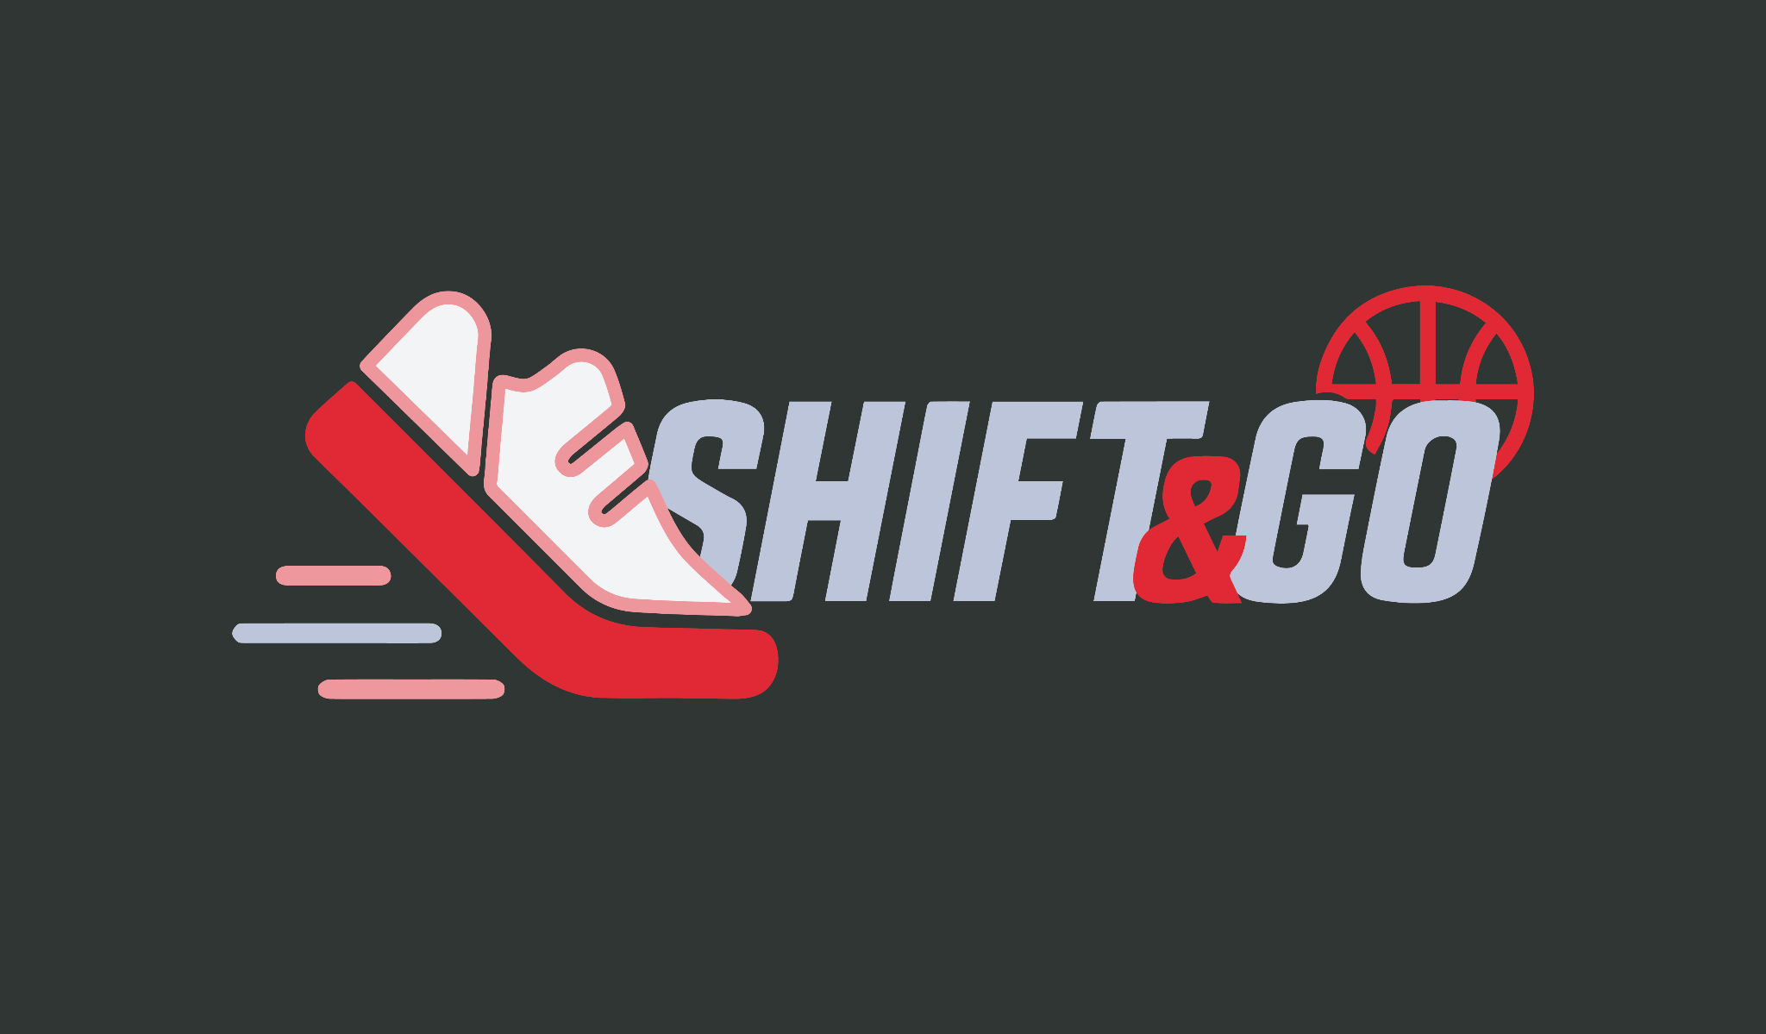
Como último modelo tenemos una versión alargada que podría incluirse bien en un header de tablet o escritorio.

Al igual que en los anteriores, el protagonismo se lo llevan tanto la zapatilla como el nombre, dejando el balón de baloncesto en un plano secundario y asomando al final a la misma altura de la zapatilla, ofreciendo así algo más de simetría.

Además, los elementos vuelven a superponerse unos sobre otros para dar algo de profundidad al logo y que no se vea demasiado plano debido a su longitud.

Cabe señalar que para la elaboración de estos logos se ha utilizado Adobe Illustrator como herramienta y que, para evitar pérdida de calidad en la posterior implementación web, son imágenes vectoriales que aquí, para hacer la muestra, se han extraído como “.png”. Además, no se utilizará ninguna librería de iconos, pues también serán diseñados desde cero por mí mismo.

FUENTES Y ESTILO

Roboto y Alexandria
Roboto
Alta legibilidad que servirá para elementos como la descripción del producto, los campos de texto de los formularios, el cuerpo de las reviews, el número de talla o cantidad, etc. Todo, para textos más pequeños que, aunque destaquen algo menos, no deben por ello ser menos legibles.
Alexandria
Se utilizará su variedad en el formato “bold” para dar énfasis a elementos como botones, nombres de producto, precios, categorías o nombre de usuario. En definitiva, estará dedicada a los elementos que deseemos destacar por encima del resto.
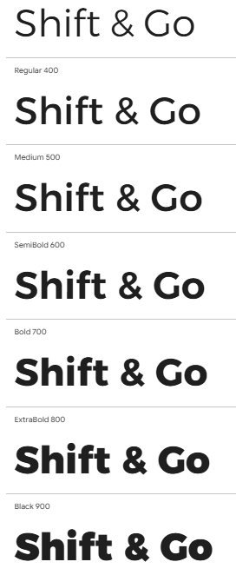
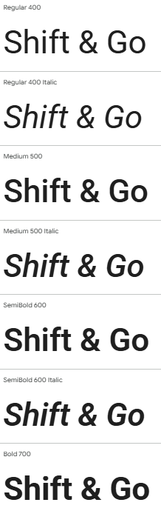

Muestras de botones y formularios
Pensando tanto en fondos claros y oscuros, estos dos modelos podrían ser las elecciones finales para el diseño de la mayoría de botones. En este ejemplo, la fuente utilizada es Alexandria Bold, con fuerte presencia del rojo Poppy para que el botón destaque tanto en tema claro como oscuro.
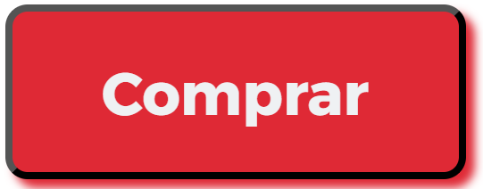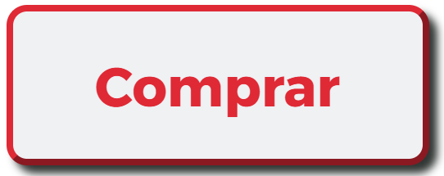

Para los formularios, también se han diseñado dos ejemplos básicos para ver cómo funcionan con fondos completamente opuestos. Así como el color Salmon Pink se utiliza como focus del tema claro, en el tema oscuro pasa a ser el borde por defecto de los campos a rellenar, dejando su anterior función al color French Gray.

Mientras, el color de la fuente varía entre nuestras elecciones de blanco (Anti-flash White) y negro (Onyx), algo que no ocurre con el botón de submit, que podría funcionar con el mismo color en ambos ejemplos:

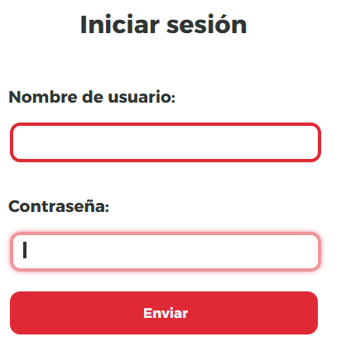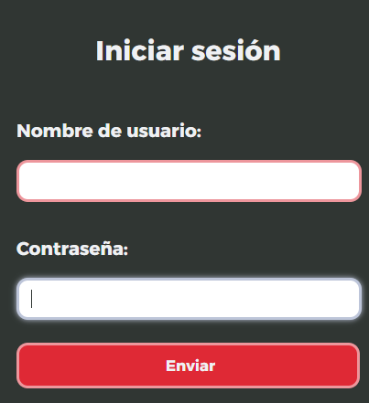

DISEÑO DE LA PÁGINA WEB (WIREFRAMES)

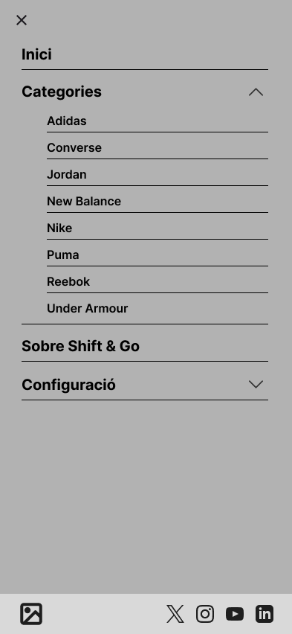
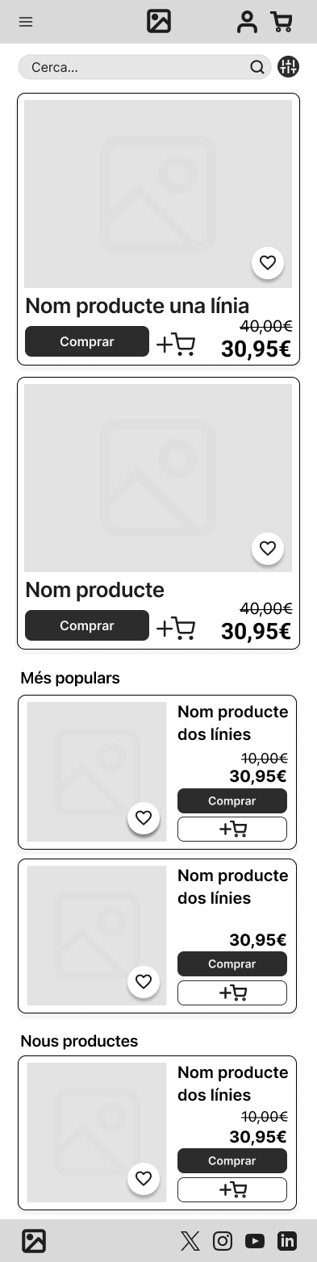
Homepage - Mobile
Para la página principal, incluiremos un menú desplegable en la parte izquierda del header, seguido del logo en el centro, que tendrá la funcionalidad de volver al inicio de la página con un click, y finalizando con los típicos iconos para el perfil del usuario y del carrito de compra. Además, cabe destacar que el header se visualizará en todo momento a pesar de que el usuario se desplace hacia abajo y que, cuando abramos el menú desplegable, este ocupará toda nuestra pantalla.

Ya en el body, el primer elemento en aparecer es la barra de búsqueda, junto con un botón que abrirá un menú para poder añadir filtros a la búsqueda.

Salvo que el usuario haga una búsqueda, los artículos que aparecerán serán, en primer lugar, los destacados, en un tamaño mayor al resto y con una imagen con proporción 2:3. Queda por decidir el criterio de cuáles serán los destacados, barajando como opciones descuentos especiales, popularidad, novedad o relación con compras realizadas previamente por el mismo usuario.

Independientemente de dónde aparezca cada producto, todos constan de seis elementos clave: imagen, nombre del producto, precio, botón para comprar directamente, botón para añadir al carrito y botón para añadir a la lista de deseos. No obstante, los no destacados tendrán unas imágenes 1:1.

Finalmente, cerramos con un footer sencillo que incluirá, como aspecto novedoso, iconos con enlaces a las redes sociales de la marca. No obstante, a diferencia del header, este no se visualizará salvo que el usuario llegue hasta el final de la página, algo que será común en todas las versiones.

Homepage - Tablet
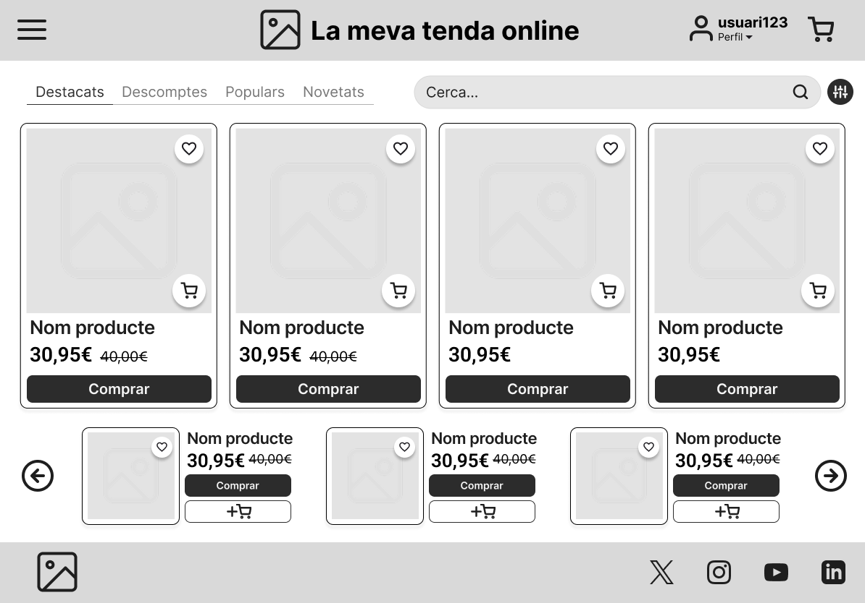

Aprovechando la mayor amplitud de la pantalla, ya en el header, que mantiene una estructura idéntica, se valorará la posibilidad de usar la versión de logo más alargada. Además, junto al icono del usuario se visualizará, si está logueado, su nombre y el desplegable de su perfil. Además, el menú desplegable no ocupará toda la pantalla como en el caso del móvil, pues no es necesario por el mayor tamaño del dispositivo.

Pasando al body, la barra de búsqueda se situará pegada a la derecha, dejando espacio a una pequeña barra de categorías sobre la que quedan por decidir sus integrantes. Por lo demás, la novedad está en presentar cuatro productos destacando sobre el resto en imágenes 1:1, dejando un slider justo debajo para el resto.

Homepage - Desktop
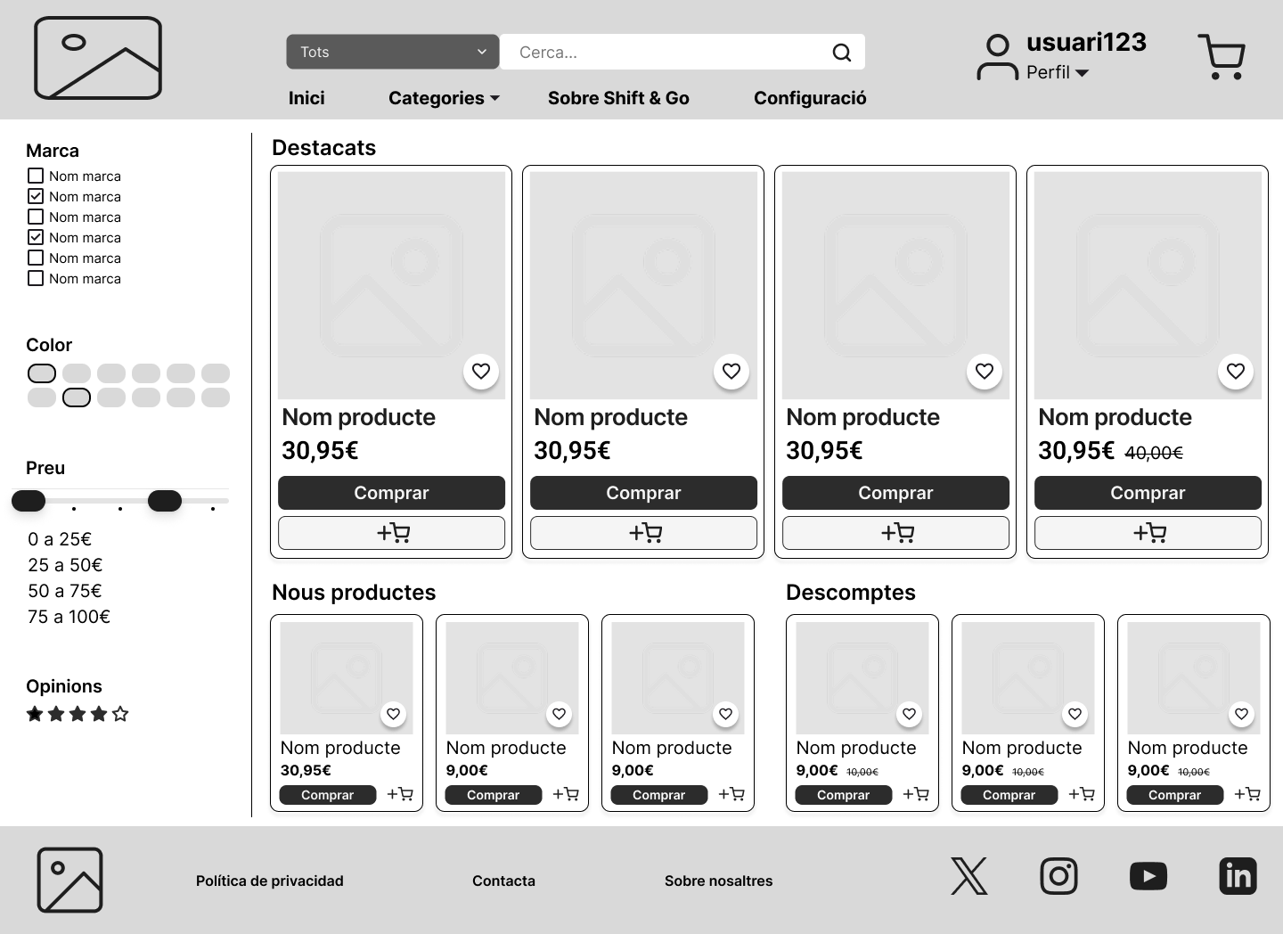

La versión más diferente. Ya en el header, se valorará el uso de otro modelo de logo, dejando uno distinto para cada breakpoint. Además, la barra de búsqueda abandonará el body para quedarse fija en el centro del encabezado junto a un selector de categorías y desaparecerá el menú desplegable, soltando los elementos de este dentro del propio header, justo debajo de la barra de búsqueda.

Al igual que en tablet, se destacarán cuatro productos, pero dejando un aside fijo a la izquierda donde el usuario podrá ir filtrando en base a distintos parámetros, haciendo que la página actualice los productos que muestra cada vez que modifique uno de esos valores.

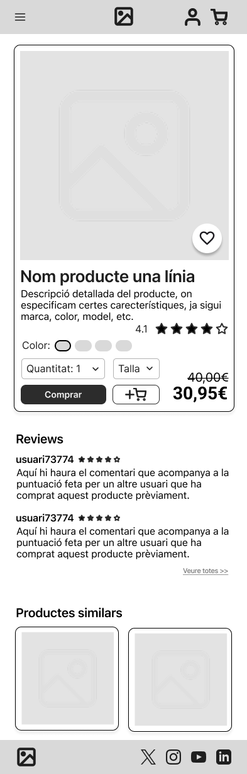
Product detail - Mobile
Cuando entremos en el detalle del producto nos aparecerá, en primer lugar, una imagen destacada en proporción 1:1 a la cual acompañarán los elementos clave que ya estaban en el Homepage y, además, una descripción del producto, la puntuación de las reviews y la posibilidad de ya seleccionar color, cantidad y talla.

De esta manera, el usuario tiene acceso a una vista más detallada del producto y a funciones que también veremos después en el carrito de compra. Aparte, podrá visualizar las reseñas de otros usuarios para hacerse una idea de la calidad del producto y, seguidamente, le aparecerán productos similares con imágenes 1:1. Teniendo en cuenta que hablamos de zapatillas, lo más habitual es que le aparezcan otros productos de la misma marca.

Product detail - Tablet
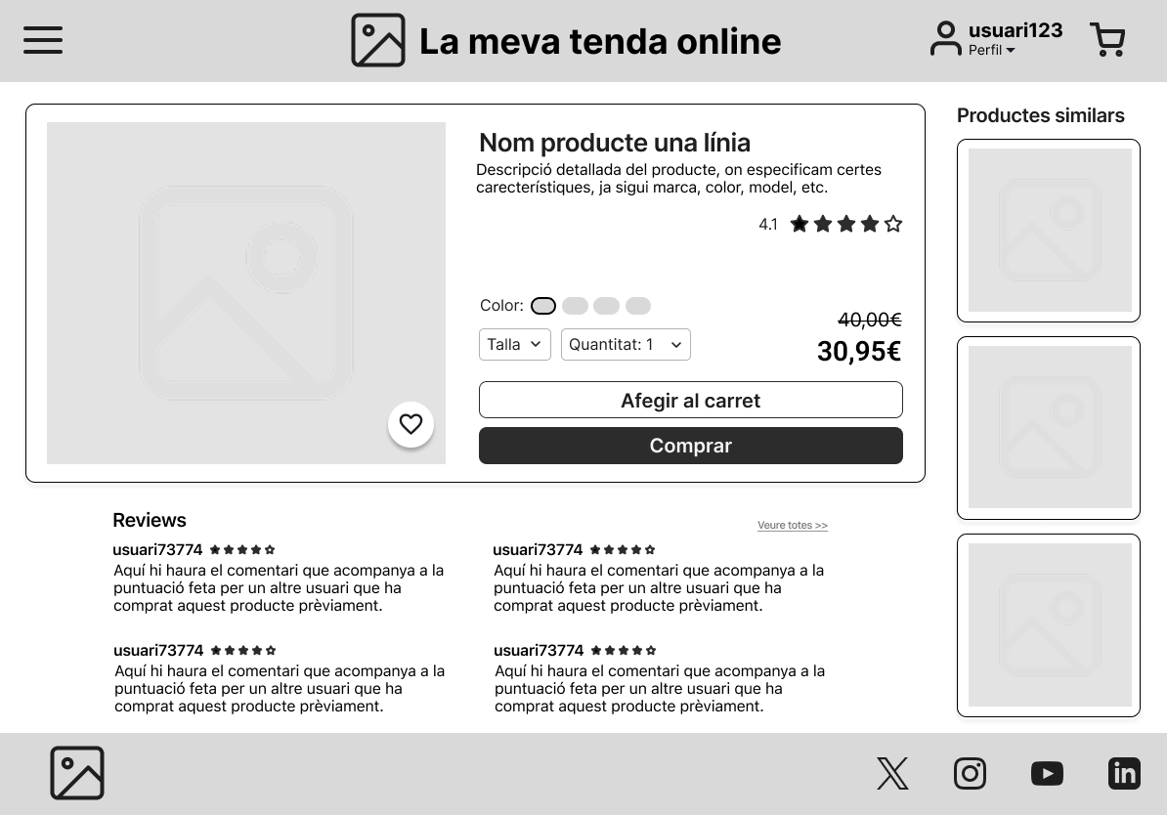

Mismos elementos que en la versión móvil pero distinta distribución. El elemento que más destaca es, obviamente, el producto, al que siempre encabeza una imagen de grandes dimensiones que, en este caso, será más cercana a un ratio 2:3 que al 1:1 que teníamos en móvil.

Por lo demás, se visualizarán un mayor número de reseñas sin necesidad de hacer click en “mostrar todas” y se valorará la posibilidad de añadir un scroll a “Productos similares” por si se decide incluir más de tres elementos.

Product detail - Desktop
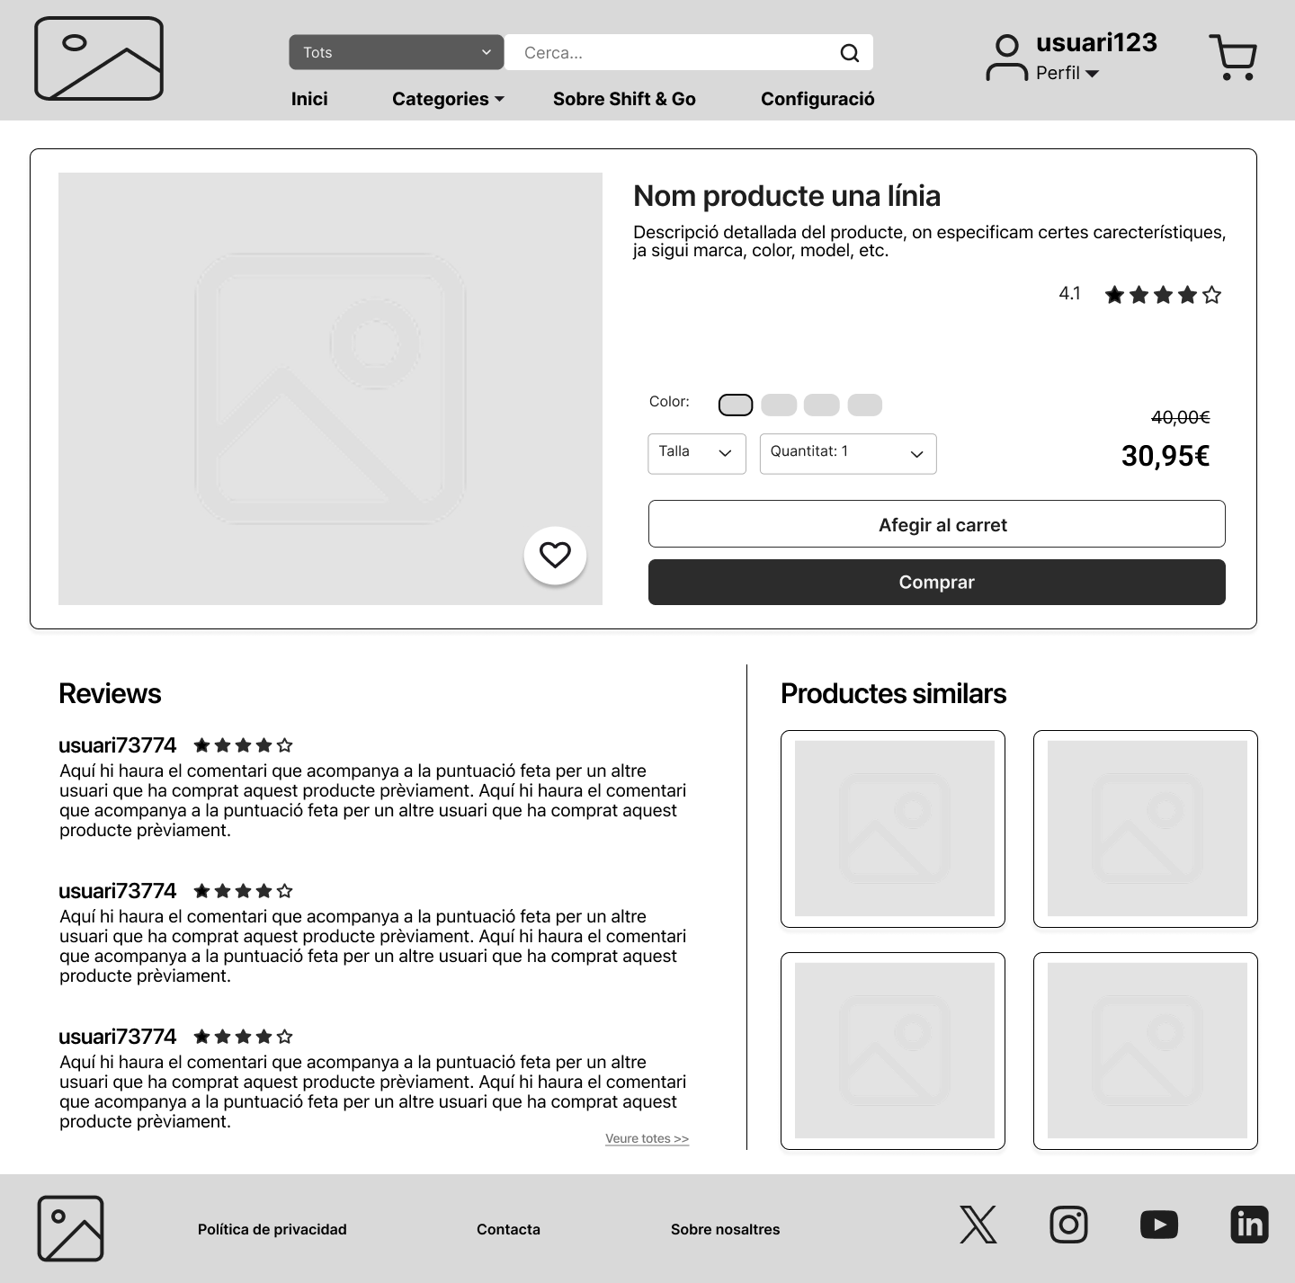

De nuevo, mismos elementos y distinta distribución. El espacio superior lo ocupa plenamente el producto en detalle, cediendo cero protagonismo a las otras dos secciones clave de este apartado, que comparten el espacio inferior. Por lo demás, misma relación de aspecto para las imágenes y misma separación notable entre la foto del producto en detalle y la de los productos similares, evitando así confusión cuando se hace un vistazo rápido.

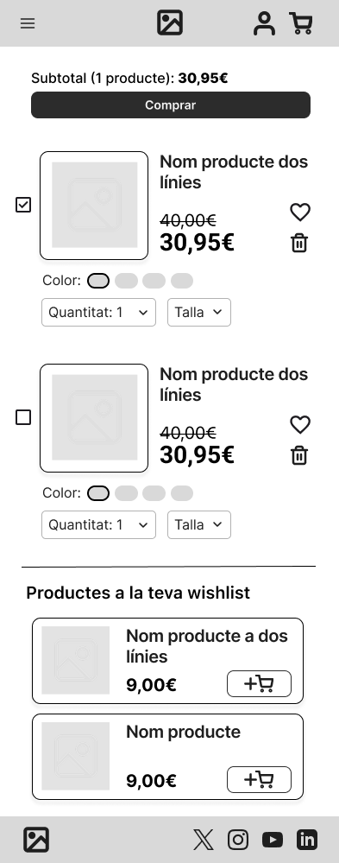
Shopping cart - Mobile
En este apartado, uno de los más importantes para cualquier tienda online, el cliente podrá visualizar todo lo que tiene en su carrito. Podrá seleccionar y deseleccionar a su gusto, actualizando el monto total de su compra arriba del todo junto al botón de “Comprar”, elemento que se mantendrá fijo en pantalla a pesar de que el usuario se desplace hacia abajo.

Respecto a los productos, no solo podrá seleccionarlos o no, sino que podrá eliminarlos del carrito, añadirlos o eliminarlos de su lista de deseos y, evidentemente, escoger color, cantidad y talla. Aparte, podrá visualizar una pequeña foto en proporción 1:1.

Además, se reservará un apartado donde podrá visualizar los elementos que tenga en su lista de deseos y que todavía no tenga adheridos al carrito, incentivando que pueda comprar algún producto más mediante el simple hecho de recordarle otras zapatillas que también le llamaron la atención.

Shopping cart - Tablet
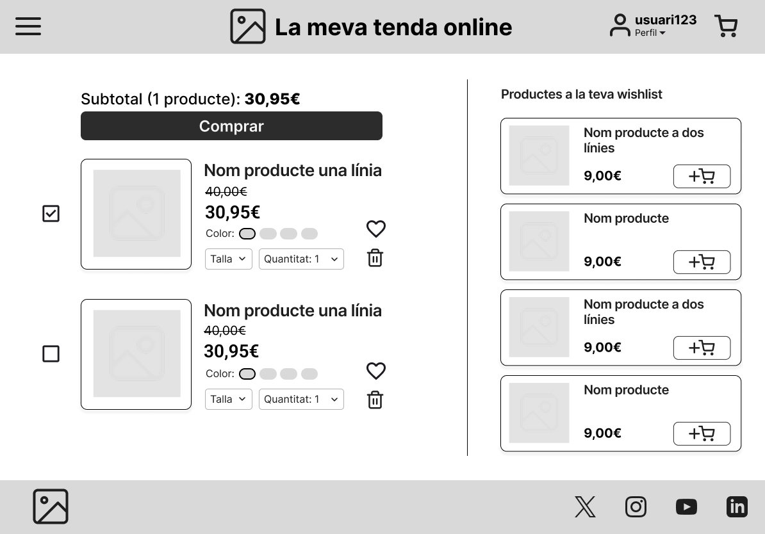

Tal y como ocurría con el detalle del producto, se respetan los mismos elementos entre distintas versiones, pero cambiando la distribución de estos.

Por destacar algo, la lista de productos en el carrito se mantendrá centrada en el espacio que ocupa, evitando que el contenido quede mal distribuido si el usuario solo tiene un producto. Aparte, en caso de que tenga una lista muy larga, podrá hacer scroll manteniéndose fija la opción de “Comprar” junto a la suma total del gasto.

Shopping cart - Desktop
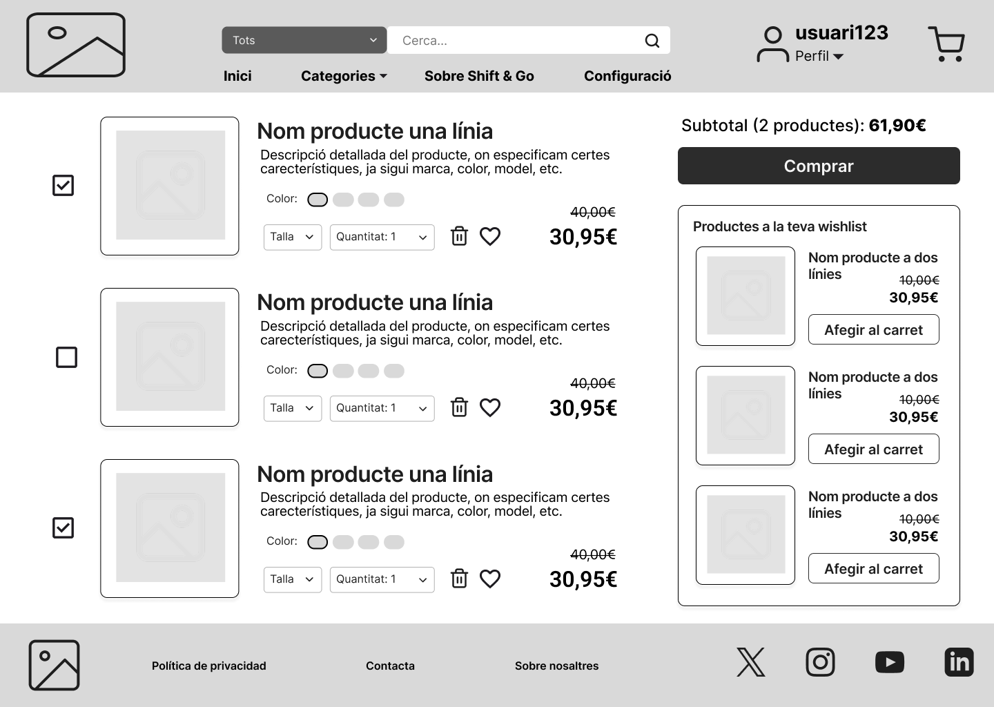

Una vez más, solo cambia la distribución de los elementos. En este caso, el botón de compra y el montante total se sitúan encima del apartado de la lista de deseos en un aside que será fijo. No obstante, dentro de este aside, la lista de deseos tendrá su propio scroll aparte para poder desplazarse por este apartado sin comprometer la idea de mantener fijado el botón de “Comprar”.

Checkout – Mobile
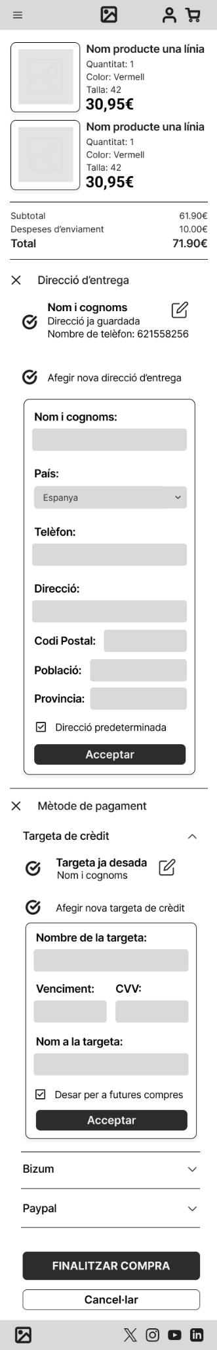

Una vez el cliente haya hecho “click” en comprar, será llevado a este apartado. Aquí, en primer lugar, dispondrá de un resumen de su compra donde podrá revisar los productos seleccionados, su coste y el color, talla y cantidad escogidos. Como en el carrito, irán acompañados de una imagen 1:1 de tamaño reducido para ayudar a su identificación y revisión.

Tras esto, se presentarán dos opciones desplegables: dirección de entrega y método de pago. Cuando una se abra, la otra se mantendrá cerrada para “ahorrar” espacio y movimiento sobre la pantalla.

Dentro de “Dirección de entrega”, en caso de ser un cliente logueado, podrá seleccionar y modificar una de sus direcciones previamente guardadas en su perfil. Sin embargo, también podrá añadir una nueva dirección si así lo desea, abriendo de esta manera un formulario donde deberá rellenar los campos solicitados. Finalmente, justo antes del botón de “Aceptar” podrá decidir si desea que esta nueva dirección sea su dirección predeterminada a partir de ahora.

Mientras, en “Método de pago”, deberá seleccionar entre tarjeta de crédito, Paypal y Bizum, cada uno contando con su propio desplegable. Una vez ahí, podrá actuar de manera idéntica que con las direcciones de entrega, pudiendo seleccionar métodos ya guardados o añadir uno nuevo. En este caso, se muestra de ejemplo un formulario para una nueva tarjeta de crédito´.

Por último, el cliente tendrá dos botones esenciales: el de “Cancelar”, por si desea arrepentirse en el último momento, y el “FINALIZAR COMPRA”, que irá en mayúscula, tendrá mayor tamaño y un color más llamativo.

Checkout - Tablet
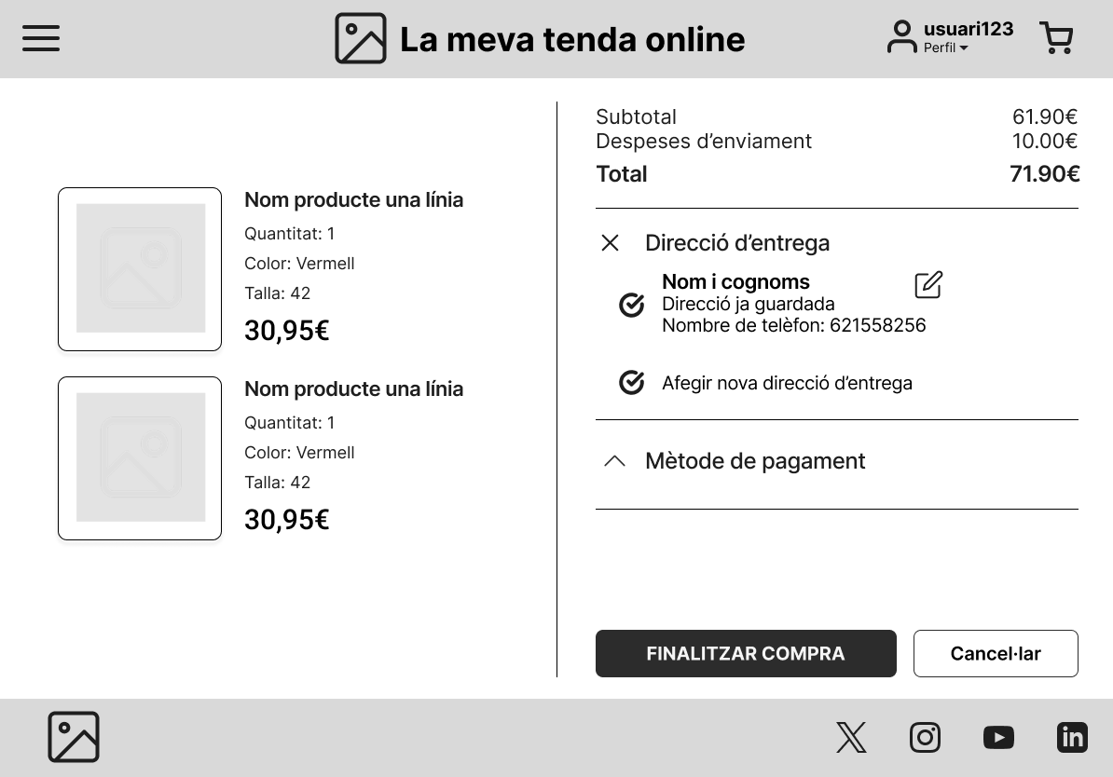

Aprovechando el mayor tamaño de la pantalla, se intentará que todo esté fijo al mismo tiempo. El resumen de los productos se mostrará en la mitad izquierda, centrado en su espacio y siendo el elemento más destacado para que el cliente lo revise bien. A la derecha, arriba, se mostrará el precio total seguido, de nuevo, de los desplegables de “Dirección de entrega” y “Método de pago”, dejando abierto uno solo únicamente para que puedan caber en el espacio designado, tal y como se muestra también en la siguiente imagen:
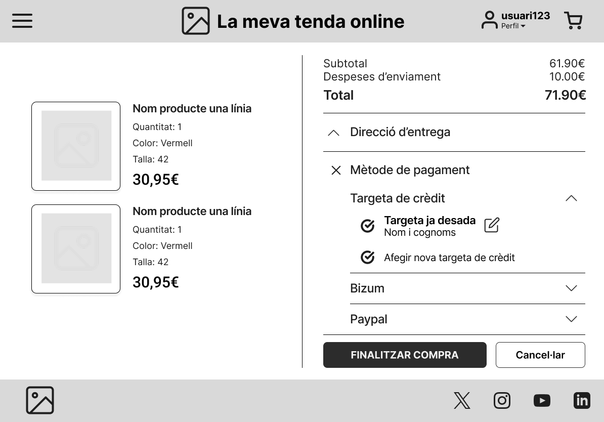
La gran diferencia respecto al móvil reside en el uso de pop-ups para los formularios de nuevas direcciones de entrega o de nuevos métodos de pago, evitando así la necesidad de hacer scroll dentro de la página, respetando la idea anteriormente comentada de mantener todo fijo en pantalla. He aquí cómo se verían ambos:
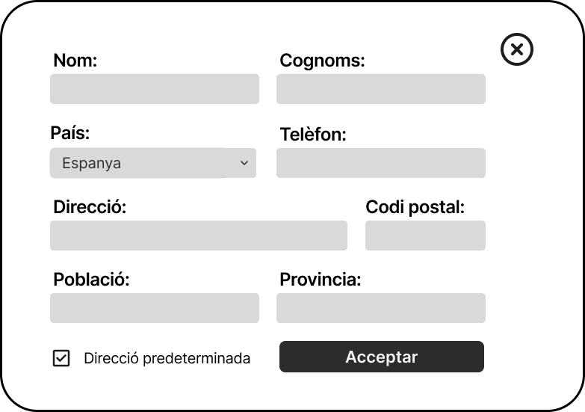
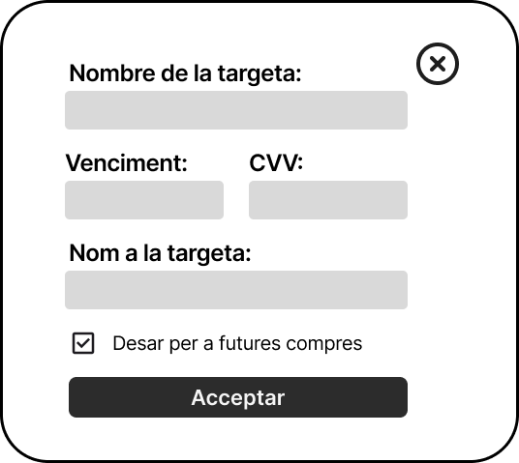

Checkout - Desktop
Este último wireframe, en búsqueda de un estilo distinto para probar distintas técnicas, se divide en tres partes, siendo la primera la introducción de la dirección de entrega:
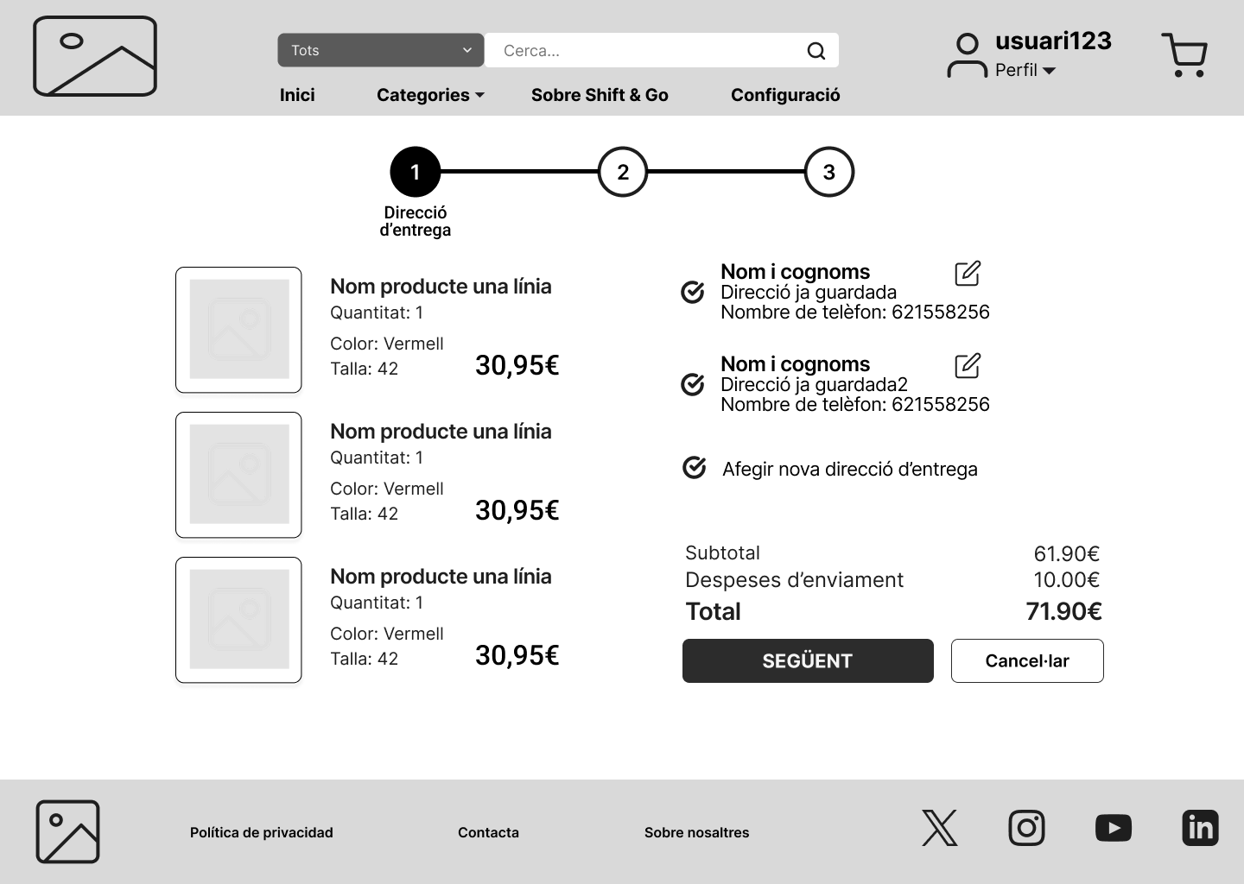
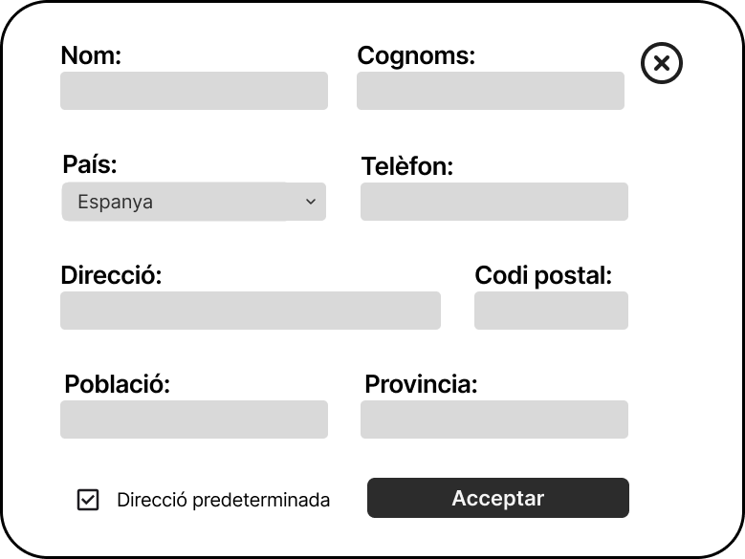
La principal novedad reside en tener una barra de desplazamiento que se divide en dirección de entrega, método de pago y resumen de la compra. En todas aparecerá un listado con los productos y la información del coste total. Aquí, al igual que en tablet, el formulario para añadir una nueva dirección aparecerá como un pop-up:

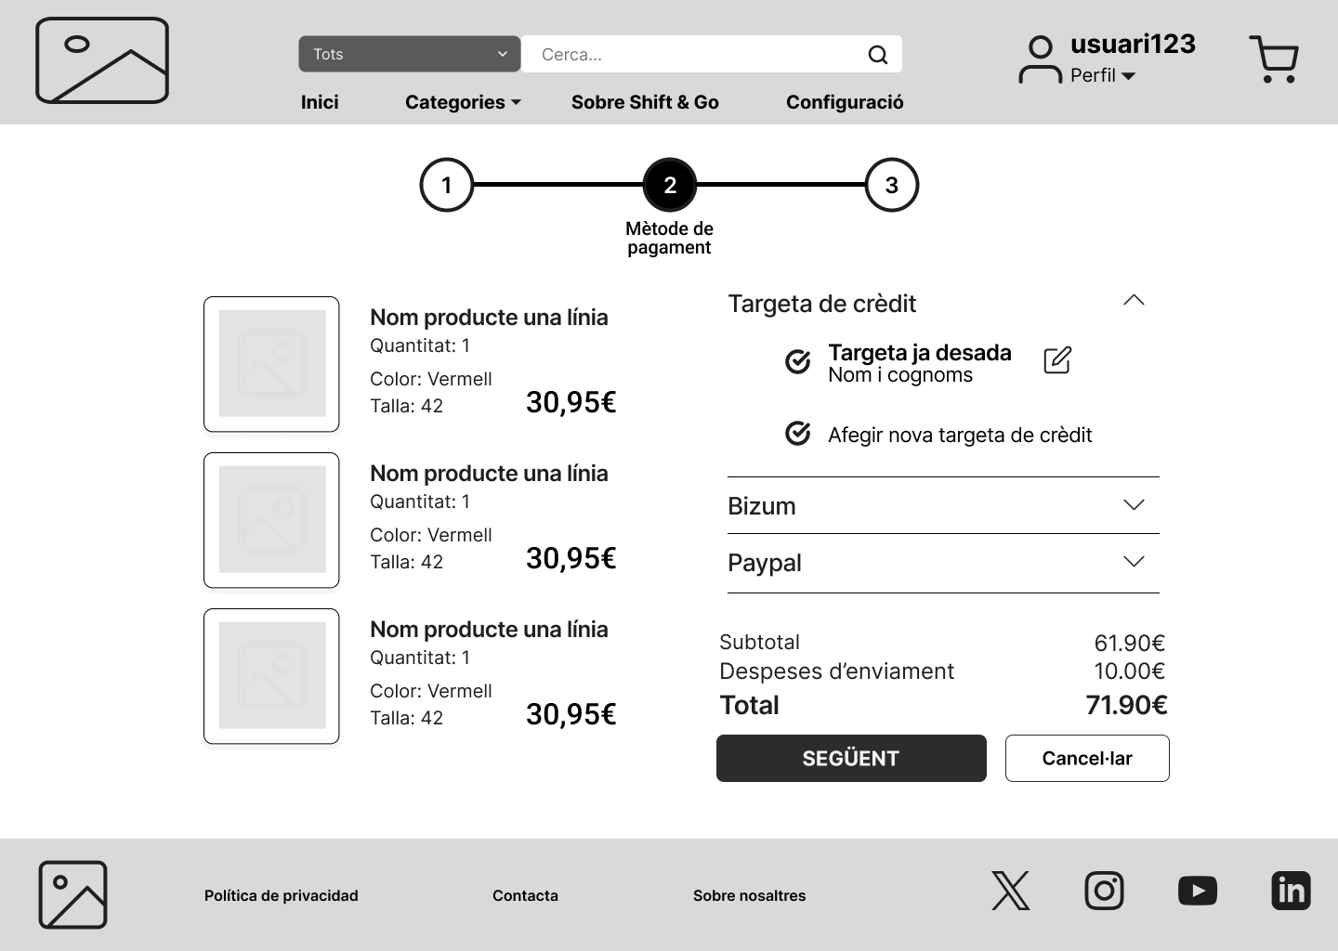
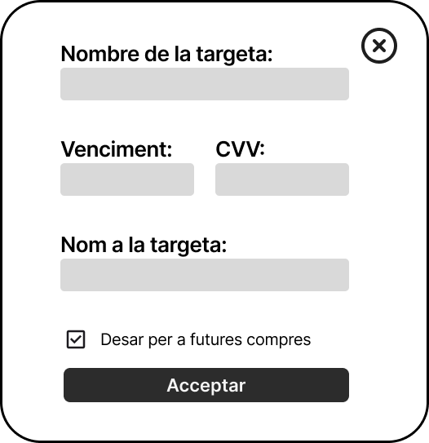
La misma estructura se repite para el método de pago, añadiendo nuevos mediante otro pop-up. Además, cabe destacar que que el cliente podrá cancelar el pedido en cualquiera de los tres pasos.

Finalmente, se mostrará un resumen de todo el pedido donde el cliente podrá revisar todos los campos y, además, tendrá la opción de volver a atrás mediante la barra superior si desea modificar algo:
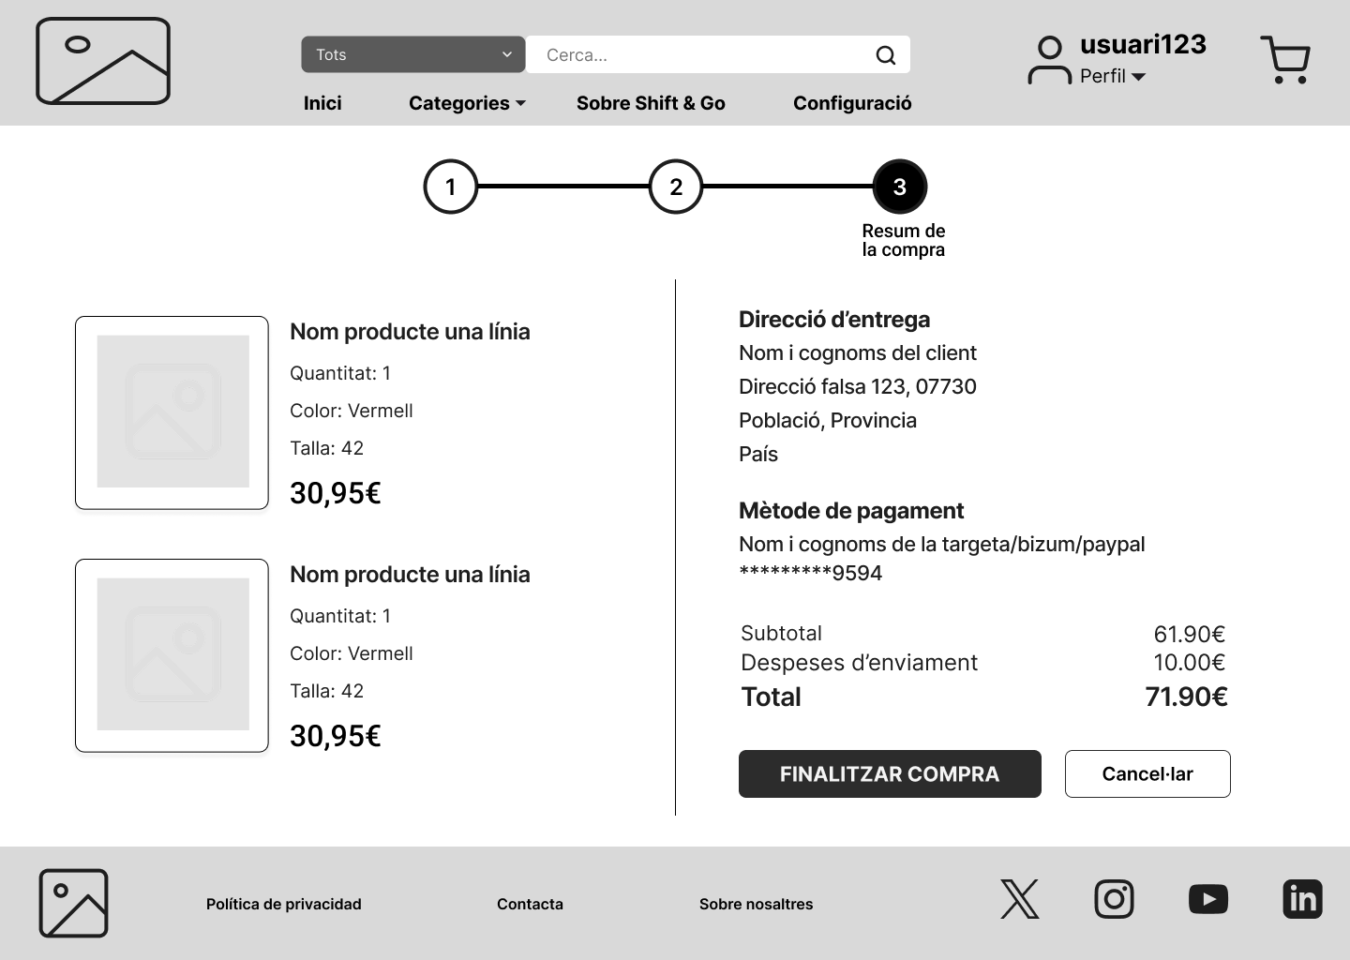

ANOTACIONES SOBRE FORMATOS

Reglas de espacio
Para distribuir los elementos, por norma general, se da mucho protagonismo a la imagen del producto, que siempre se situará a la izquierda o encima de los detalles del mismo. Cuando estas imágenes tengan botones flotantes sobre ellas (añadir al carrito o a la lista de deseos), siempre se situarán en las esquinas para evitar tapar las fotografías.

En formato móvil, por cuestiones de dimensiones, habrá menos separación entre elementos. No obstante, cuando se presenten distintas secciones, habrá un espaciado palpable, tal y como se mostraba en el wireframe del Homepage.

En cambio, para tablet y escritorio, los elementos podrán respirar más, incluso dejando bastantes márgenes a los lados cuando sea posible como puede ser el Checkout de Desktop. En un ejemplo como este, al sobrar espacio en pantalla, siempre se procurará centrar los elementos y dejar márgenes laterales antes que forzar una separación entre elementos excesiva y que deje el centro de la pantalla demasiado vacío.

Asimismo, los elementos que se mantengan fijos como header, botones de compra o asides, tal y como se ha explicado anteriormente en el apartado de wireframes, serán siempre de un tamaño limitado, evitando así que tengan un protagonismo desproporcionado.

Directrices de imágenes
Al tratarse de un producto muy concreto como son las zapatillas de baloncesto, la muestra de imágenes no debería sufrir con los cambios de formato ni ir más allá del 1:1 o el 2:3. Por lo general, en apartados donde tenga que destacar, se utilizará el ratio 2:3 en las versiones de tablet y escritorio, jugando con las mayores dimensiones de la pantalla.

Mientras, para móvil, exceptuando los productos destacados de la página de inicio, el aspecto de todas las imágenes será 1:1, adecuándose mejor al formato de este breakpoint.

No obstante, cabe destacar que estas proporciones están sujetas a futuros cambios cuando se implemente el código de la página web y se pueda apreciar cómo encajan realmente tanto por espacio asignado como por tamaño de las mismas.

